Zellphysiologie 1

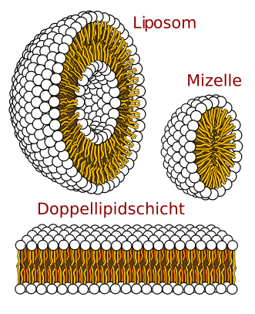
Biologische Membran
- Phospholipid Doppelschicht (6-10mm) :
Oben Zucker oder Oligosaccharid -> Hydrophil „ Polarregion“ Unten Fettsäurereste -> hydrophob
- Gibt man die Doppelschicht!moleküle! in ein polares Medium ( z.B. Wasser ), so entstehen Mizellen , weil sich die Köpfe zum Wasser hin ausrichten und die Schwänze sich vom Wasser weg richten ( hat keine Doppelschicht! )
- Ein Liposom ist ein Bläschen (Vesikel), das eine wässrige Phase einschließt und dessen Membranhülle aus einer Doppelschicht besteht
Möglichkeit der Medikamentengabe!

Intrazelluläre Kompartimente
Die Zelle ist in unterschiedliche Reaktionsräume (Kompartimente) gegliedert, so dass auf engstem Raum verschiedene Stoffwechselreaktionen ermöglicht werden. Es entstehen unterschiedliche Mikroumgebungen. Viele der Organellen besitzen Biomembranen. Die Biomembranen stellen eine Abgrenzung kleinster Bereiche zur Umgebung dar und ermöglichen durch ihre steuerbare Durchlässigkeit eine selektive Permeabilität. In derartig abgetrennten Kompartimenten können somit unterschiedliche Vorgänge ablaufen, z. B. Entgiftungsprozesse, biochemische Reaktionen, die den Chemismus der gesamten Zelle bzw. einander stören würden. Konzentrationsgradienten können aufgebaut werden.

ATP wird durch ATP Synthase synthetisiert. Außerhalb des Mitochondriums liegen mehr Protonen vor, als im Inneren. Daraus resultiert ein Konzentrationsgefälle! Die Synthase nimmt immer 3 Protonen von außen auf und kann so ein ATP aus ADP + Pi synthetisieren ( Energie wird durch das Konzentrationsgefälle geliefert, im Modell rotiert die Synthase evtl. Rotationsenenergie?)
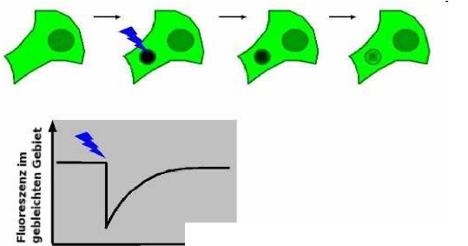
Nach dem Modell ist die Doppellipidschicht eine zweidimensionale Lösung gerichteter Lipide und globulärer Proteine. Lipide und integrale Membranproteine können lateral ungehindert in der Lipidmatrix diffundieren (laterale Diffusion), sofern dies nicht durch spezifische Wechselwirkungen unterbunden wird. Beispiel : Stoffrücktransport durch lat. Diffusion!
Als Endozytose bezeichnet man die Aufnahme von zellfremdem Material in die Zelle durch Einstülpen und Abschnüren von Teilen der Zellmembran unter Entstehung von Vesikeln oder Vakuolen.Das Gegenteil der Endozytose ist die Exozytose. Trinkt Man beispielsweiße zu wenig Wasser , resorbiert die Niere Wasser vom Urin zurück. PFUI !
Membranpermeabilität
- Ficksches Diffusionsgesetz :
Teilchenströmungsdichte ist abhänhig vom Diffusionskoeffizienten D und dem Konzentrationsgradienten entgegen der Diffusionsrichtung$→ J=-D\frac{∂c}{∂x}$
- Diffusion über Membranen :
Zusätzliche Abhängigkeit von der Diffuisionsfläche ( F ) , Schichtdicke( X ) und einem Öl-Wasser-Verteilungskoeffizienten ( k) . Permeabilitätskoeffizient P ist gegeben durch:
$P=k⋅\frac{D}{Δx}$
- Osmose :
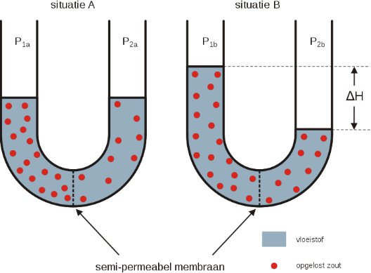
gerichtete Fluss von molekularen Teilchen durch eine selektiv- oder semipermeable Trennschicht.
Oft fließt hierbei Wasser , um den Konzentrationsgradienten auszugleichen solange , bis dieser ausgeglichen ist oder im Gleichgewicht mit anderen Drücken ist.
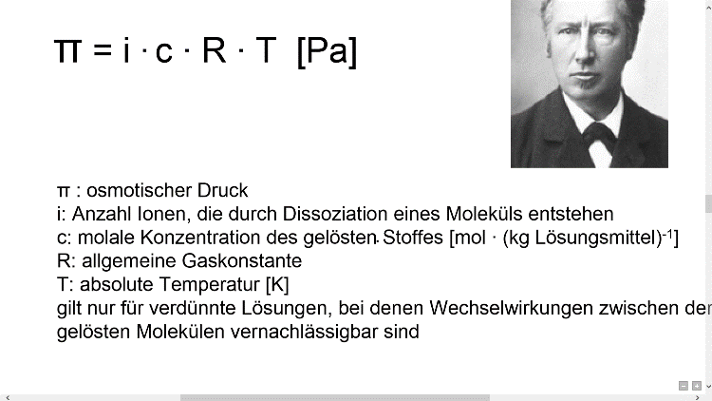
Dabei gilt das van-’t-Hoff’sche Gesetz:

1cm Diffusion dauert ca. 14h !

- Konvektion
Konvektion wird durch eine Strömung hervorgerufen, die Teilchen befördert. Ursache für die transportierende Strömung können unterschiedliche Kräfte sein, wie z. B. die Schwerkraft oder Kräfte, die von Druck-, Dichte-, Temperatur-oder Konzentrationsunterschieden herrühren!

Da die Biomembran vor allem eine Trennschicht zwischen verschiedenen Bereichen darstellt, ist sie für die meisten Moleküle undurchlässig. Kleinere lipophile Moleküle können frei durch die Lipiddoppelschicht der Membran diffundieren, wie zum Beispiel Kohlendioxid, Alkohole und Harnstoff. Um die Durchlässigkeit der Membran für lipophobe Teilchen wie Wasser, oder große Teilchen wie Ionen oder Zuckermoleküle zu ermöglichen, sind in die Membran verschiedene Transportproteine eingelagert.

Plasmamembran – Transport
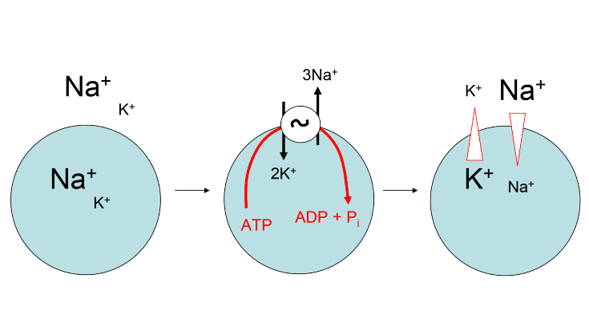
-Aktiver Transport: Ionenpumpenbauen unter Enerergieverbrauch chemische Gradienten über die Plasmamembran auf
- Na/K-ATPase : 3Na+ werden nach außen und 2K+ gegen den Konzentrationsgradienten transportiert ! Dazu wird ATP „verbraucht“ es entsteht ADP + Pi
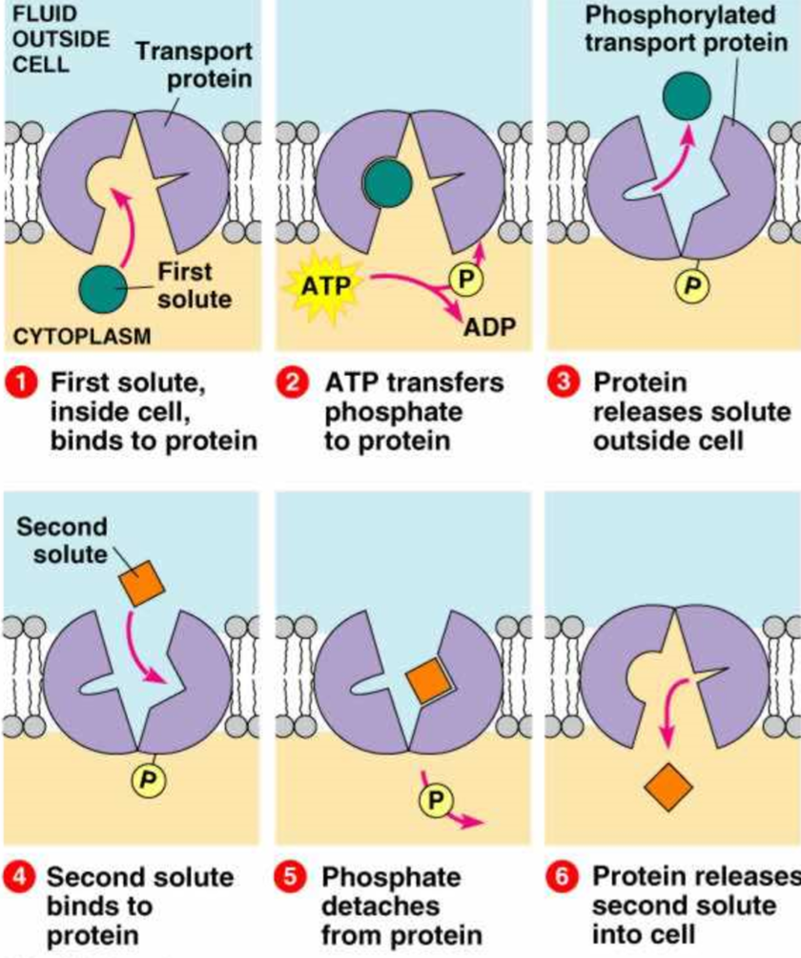
- Funktionsweise der ATPase

- Zu 3.: Phosphor bedingt Konformationsänderung und die Pumpe öffnet sich nach oben!

- Zu 4.: Kalium geht raus -> Konformationsänderung-> hohe Affinität gegenüner Na+

- Zu 5.: Phosphor wird entfernt -> Gegenteiliges zu 3 !!

- Pumpen Typen : Ca2+-ATPase (von innen nach außen) , Na+/K+-ATPase , H+-ATPase , SERCA Ca2+-ATPase ( In ER ) , F0/F1-ATP-Synthase ( innerhalb des Mitochondriums)
- ! Pumpen funktionieren in beide Richtungen !
- Beim sekundär-aktiven Transport wird indirekt Energie verbraucht: hier erfolgt der Transport entlang eines Konzentrationsgradienten, der zuvor unter Verbrauch von Energie aufgebaut wurde. Der durch die Natrium-Kalium-Pumpe aufgebaute Konzentrationsgradient ermöglicht beispielsweise den Transport von Glucose oder auch den Transport von Aminosäuren in die Zelle entlang des Konzentrationsgradienten.
- ->Prinzip „Symport“ : Während z.B. Natrium mit dem Konzentrationsgefälle transportiert werden , kann ein weiterer Stoff „angeheftet“ werden und gegen sein Konzentrationsgefälle transportiert werden !
- -> Antiporter : Ein Molekül kann in die entgegengesetzte Richtung mittransportiert werde
Passive Transporte
Der passive Transport ist eine Form der Bewegung von Stoffen durch eine Zellmembran, die im Gegensatz zum aktiven Transport keine Energie benötigt. Der passive Transport beruht auf einer Diffusion entlang eines Konzentrationsgradienten. Er führt zu einem Konzentrationsausgleich zwischen den beiden durch die Membran getrennten Kompartimenten.

-> Uniporter: Es kann nur ein Molekül transportiert werden ( in eine Richtung) Passiver Transport !

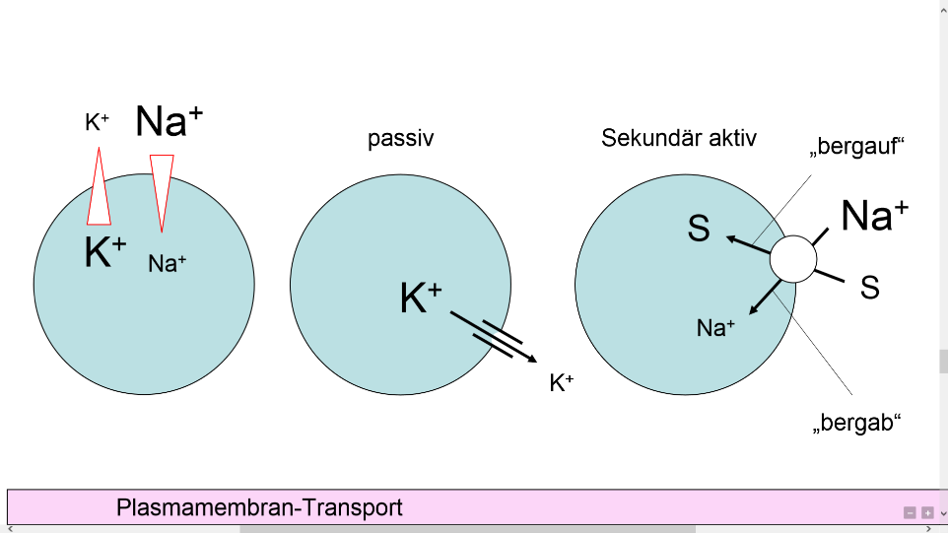

Ionenkanäle
Ionenkanäle sind porenbildende Transmembranproteine, die elektrisch geladenen Teilchen, Ionen, das Durchqueren von Biomembranen ermöglichen. Aufgrund dieser Funktion werden sie auch als Kanalproteine oder Tunnelproteine bezeichnet. Der Transport erfolgt dabei entlang des bestehenden elektrochemischen Gradienten (dem Konzentrations- und Potentialgefälle).
Wichtige Prozesse die von Ionenkanälen abhängig sind :Proliferation( Zellwachstum), Migration, Differenzierung, Apoptose, neoplastische Transformation, Sensorik und Erregbarkeit Muskelkontraktion, Kommunikation, Epithelialer Transport
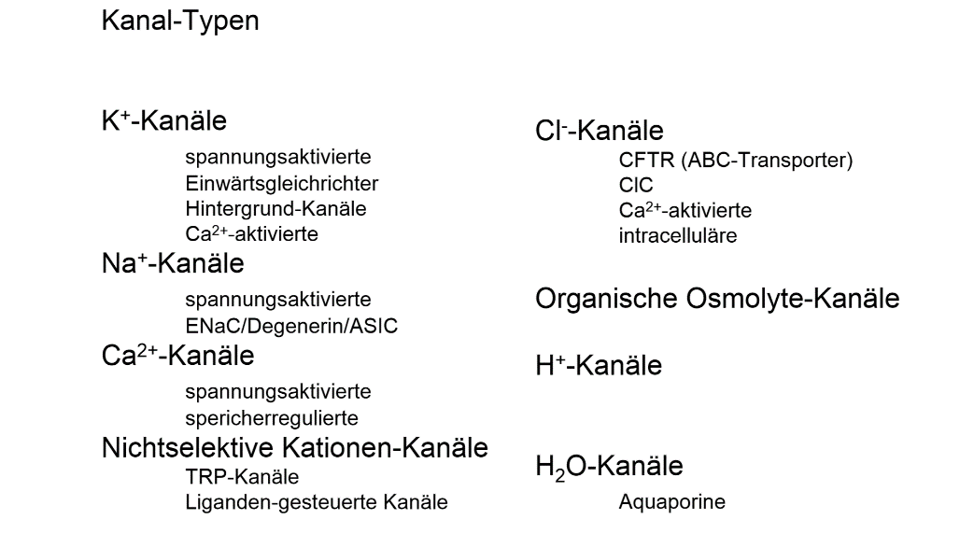
-> Regulation über : Rezeptoren ( Liganden) , Membranspannung

Elektrische Membraneigenschaften
Elektrochemisches Gleichgewichtspotenzial
Eine Kammer, die mit destilliertem Wasser gefüllt ist, wird durch eine selektive, semipermeable Membran, die nur das Kation passieren lässt, in zwei Halbzellen unterteilt. In jeder Halbzelle befindet sich eine Elektrode, die beiden Elektroden sind durch ein Spannungsmessgerät miteinander verbunden. Wird in einer der beiden Halbzellen (zum Beispiel der rechten) Kochsalz (NaCl) aufgelöst, beobachtet man zunächst einen Anstieg der Spannung, die dann erhalten bleibt.
Erklärung:
Aufgrund des Konzentrationsgefälles diffundieren die Natrium-Kationen durch die Membran. Aufgrund der Ladungstrennung baut sich ein Potentialgefälle auf: die Innenseite der Membran (linke Kammer) wird positiv, die Außenseite (rechte Kammer) negativ. Die Diffusionsgeschwindigkeit der Kationen wird aber gebremst. Einerseits wird ihr Konzentrationsgefälle schwächer, andererseits müssen die Kationen gegen das sich aufbauende Potentialgefälle diffundieren.
Das Diffusionsgleichgewicht ist dann erreicht, wenn die treibende Kraft des Konzentrationsgefälles für die Diffusion nach links genauso groß ist, wie die treibende Kraft des Potentialgefälles für die Diffusion nach rechts.
Im Gleichgewicht sind die Konzentrationen der Ionen innen von der Konzentration außen verschieden, deshalb ist eine Potentialdifferenz messbar.

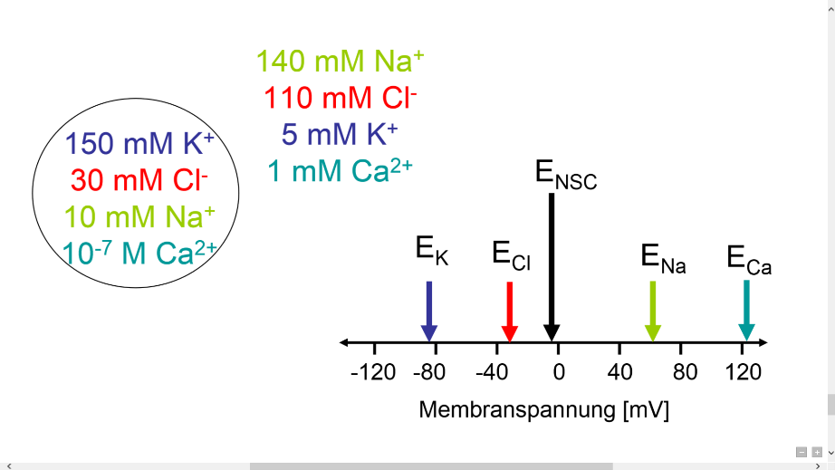
- Verschiedene Gleichgewichtspotentiale

Ruhepotential des Axons : -70mV !

